《数据库原理与应用》
实验报告2

题目：交互式SQL（二）数据操作

班 级 应数161

学 号 10162551

姓 名 谢艺婕

批阅教师 赵宏庆

- 实验目的
1．熟悉数据库的交互式SQL工具。
2．熟悉通过SQL对数据库进行操作。
3．完成作业的上机练习。
- 实验工具MS SQL Server2012
利用MS SQL Server2012 完成操作。
- 实验内容及要求
1．在MS SQL Server2012中建立一个数据库，进行实验所要求的各种操作，所有的SQL操作均在此建立的新库里进行。
2．根据以下要求认真填写实验报告，记录所有的实验用例。
3．数据操作
1）完成各类查询操作（单表查询，连接查询，嵌套查询，集合查询）。
2）完成各类更新操作（插入数据，修改数据，删除数据）。
要求：
（一）

创建数据库
要求：创建了一个Employee数据库
- 创建表，要求：使用SQl语句创建一个雇员信息表person,一个月薪表salary和一个部门表department。 所创建表的结构如下所示：

表1 雇员信息表person
字段名 | 数据类型 | 字段长度 | 是否允许为空 | 说明
Pno | Char | 6 | Not null | 工人编号，主键
Pname | Varchar | 10 | Not null | 姓名
Sex | Char | 2 | Not null | 性别
Birthday | Datetime | 8 | Null | 出生日期
Prof | Varchar | 10 | Null | 职称
Deptno | Char | 4 | Notnull | 部门代码，外键（参照department表）
表2 月薪表salary
字段名 | 数据类型 | 字段长度 | 是否允许为空 | 说明
Pno | Char | 6 | Not null | (工人编号、month)，主键
base | Dec | 5 | Null | 基本工资（要求base>=300）
Bonus | Dec | 5 | Null | 奖金(要求bonus>=50)
Month | Int |  | Not null | 月份
Fact |  |  |  | 实发工资=基本工资+奖金

表3 部门表department
字段名 | 数据类型 | 字段长度 | 是否允许为空 | 说明
Deptno | Char | 4 | Not null | 部门代码，主键
Dname | Varchar | 10 | Not Null | 部门名称

- 注：以下的实验项目都采用此Employee数据库。

- 创建规则sex_rule并与 sex列绑定，指定性别列的取值只能为男或者女。
(http://blog.csdn.net/qq61394323/article/details/26091875)
- 定义约束 base_check和bonus_check，要求salary表的base不小于300，bonus不小于50。
- 创建3个表之间的参照完整性约束，person的工人编号和salary的工人编号，以及person的部门代码和department的部门代码之间。
- 利用sql语句创建视图
要求：在雇员信息表person基础上创建员工视图personview,其中包括工人编号，姓名，职称，性别和部门代码字段。
- 为表创建索引
要求：
  - 在出生日期和姓名列创建组合索引birth_name
  - 在姓名列上创建一个唯一索引name_unique
  - 在月薪表salary的Fact列上创建聚簇索引fact_idx
  - 删除索引fact_idx。
（二）
（1）向表中插入数据
要求：按下表所示，向表person, salary, department中插入数据
表person中的数据
Pno | Pname | Sex | Birthday | Prof | Deptno
000001 | 田林 | 男 | 1982-4-7 | 初级 | 001
000002 | 郭达 | 男 | 1953-2-14 | 高级 | 001
000003 | 王琳 | 女 | 1984-8-25 | 初级 | 002
000004 | 王辉 | 男 | 1984-5-11 | 初级 | 002
000005 | 罗大右 | 男 | 1968-12-10 | 高级 | 002
000006 | 蔡琴 | 女 | 1978-4-20 | 中级 | 003
000007 | 李艳 | 女 | 1960-5-14 | 高级 | 001
000008 | 刘德华 | 男 | 1971-2-19 | 高级 | 003
000009 | 黎明 | 男 | 1973-10-9 | 中级 | 002

表salary中的数据
Pno | Base | Bonus | Fact | Month
000001 | 2100 | 500 | =base+bonus | 1
000002 | 3000 | 600 |  | 1
000003 | 2800 | 450 |  | 1
000004 | 2500 | 340 |  | 1
000005 | 3200 | 490 |  | 1
000006 | 2700 | 600 |  | 1
000007 | 4000 | 200 |  | 1
000008 | 2800 | 350 |  | 1
000009 | 2760 | 440 |  | 1
000001 | 2400 | 600 |  | 2
000002 | 2800 | 400 |  | 2
000003 | 2860 | 350 |  | 2
000004 | 2540 | 320 |  | 2
000005 | 3200 | 480 |  | 2
000006 | 2700 | 300 |  | 2
000007 | 4000 | 250 |  | 2
000008 | 2800 | 300 |  | 2
000009 | 2760 | 480 |  | 2
000001 | 2200 | 500 |  | 3
000002 | 3100 | 400 |  | 3
000003 | 2800 | 650 |  | 3
000004 | 2500 | 540 |  | 3
000005 | 3200 | 400 |  | 3
000006 | 2700 | 680 |  | 3
000007 | 4100 | 400 |  | 3
000008 | 2000 | 330 |  | 3
000009 | 2760 | 420 |  | 3

表department中数据
Deptno | Dname
001 | 营销部
002 | 财务部
003 | 人事部
004 | 采购部
（2）将职工编号为000006的员工3月份基本工资增加为3000，奖金增加到800。
（3）员工000009已经离开公司，将该员工的数据删除
（4）向视图personview中插入一条记录（‘000011’，‘范伟’，‘男’，‘高级’，‘004’）
（5）将视图personview删除
（6）简单条件查询
- 查询person表中所有不重复的职称。
- 查询具有高级职称的女员工信息
- 查询职工姓名为黎明的员工数据
- 查询各部门的实发工资总数
（7）复杂条件查询
- 查询平均工资高于3000的部门名和对应的平均工资。
- 查询1月份实发工资比平均实发工资高的员工姓名和实发工资额。
- 查询2月份实发工资比一月高的员工姓名。
- 利用sql语句将1，2，3月累积的员工的实发工资按降序排序

- 调试及运行结果的分析与评价
（一）
- 创建数据库
create database Employee
use Employee

- 创建表
CREATE TABLE department
(Deptno char(4) not null primary key,--部门代码，主键
Dname varchar(10) not null--部门名称
);

CREATE TABLE person
(Pno char(6) not null primary key,--工人编号，主键
Pname varchar(10) not null,--姓名
Sex char(2) not null check(sex='男'or sex='女'),--性别
Birthday datetime,--出生日期
Prof varchar(10),--职称
Deptno char(4) not null,--部门代码
FOREIGN KEY(Deptno) REFERENCES department(Deptno),
CONSTRAINT sex_rule CHECK(Sex='男' OR Sex='女')
);

CREATE TABLE salary
(Pno char(6) not null,--工人编号
base dec(5) check(base>=300),--基本工资（要求base>=300）
Bonus dec(5) check(bonus>=50),--奖金（要求bonus>=50）
Fact as base+Bonus,--实发工资=基本工资+奖金
Month int not null,--月份
primary key(Pno,Month),--将Pno和Month设为主键
FOREIGN KEY(Pno) REFERENCES person(Pno)
);
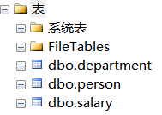

4.创建规则sex_rule并与 sex列绑定，指定性别列的取值只能为男或者女。
create rule Sex_rule as @Sex in ('男','女')
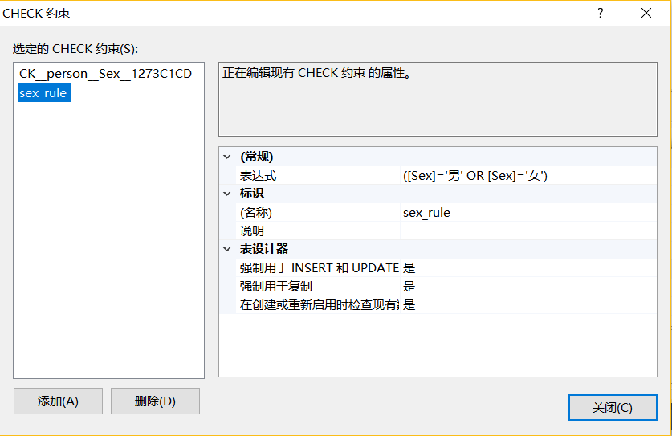

- 定义约束 base_check和bonus_check，要求salary表的base不小于300，bonus不小于50。
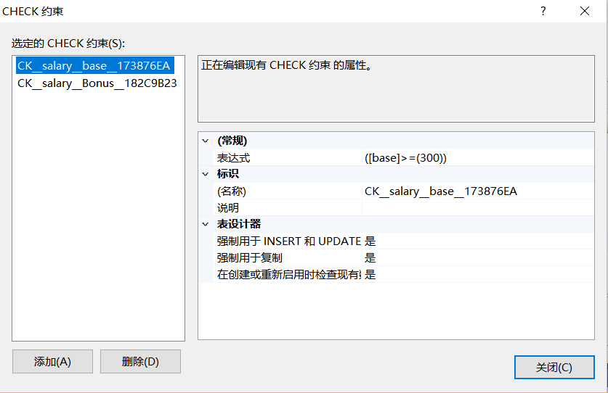
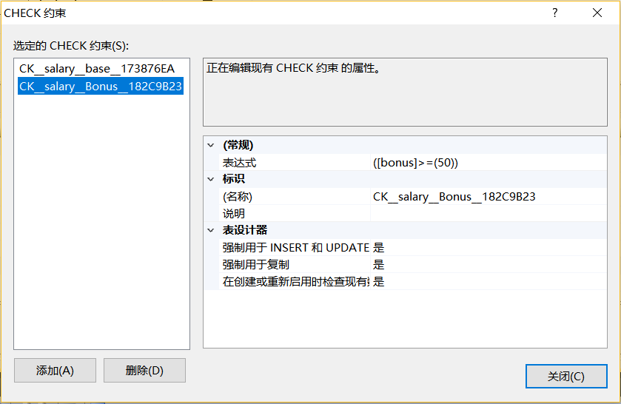

- 创建3个表之间的参照完整性约束，person的工人编号和salary的工人编号，以及person的部门代码和department的部门代码之间。
已在创建表时完成，考虑到三个表的关联性而改变三个表的创建顺序，先创建信息最少的部门表，然后创建需要部门代码的雇员信息表，然后创建需要工人编号的月薪表

- 利用SQL语句创建视图
CREATE VIEW personview
as
SELECT Pno,Pname,Prof,Sex,Deptno from person
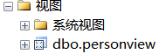

- 为表创建索引
- 在出生日期和姓名列创建组合索引birth_name
- 在姓名列上创建一个唯一索引name_unique
- 在月薪表salary的Fact列上创建聚簇索引fact_idx
- 删除索引fact_idx。
CREATE UNIQUE INDEX birth_name ON person(Birthday,Pname);
CREATE UNIQUE INDEX name_unique ON person(Pname);
CREATE CLUSTERED INDEX fact_idx ON salary(fact);
DROP INDEX fact_idx ON salary;
无法对 表 'salary' 创建多个聚集索引。请在创建新聚集索引前删除现有的聚集索引 'PK__salary__EAD90B71CEC4E6A1'。
alter table salary drop constraint PK__salary__EAD90B71CEC4E6A1
然后再次执行第三行代码，然后执行下列代码恢复主键
ALTER TABLE salary
ADD PRIMARY KEY(Pno,Month)

- 向表中插入数据
INSERT INTO department values
('001','营销部'),
('002','财务部'),
('003','认识部'),
('004','采购部')

INSERT INTO person values
('000001','田林','男','1982-4-7','初级','001'),
('000002','郭达','男','1953-2-14','高级','001'),
('000003','王琳','女','1984-8-25','初级','002'),
('000004','王辉','男','1984-5-11','初级','002'),
('000005','罗大佑','男','1968-12-10','高级','002'),
('000006','蔡琴','女','1978-4-20','中级','003'),
('000007','李艳','女','1960-5-14','高级','001'),
('000008','刘德华','男','1971-2-19','高级','003'),
('000009','黎明','男','1973-10-9','中级','002')

INSERT INTO salary(Pno,base,bonus,Month)values
('000001',2100,500,1) ,
('000002',3000,600,1) ,
('000003',2800,450,1) ,
('000004',2500,340,1) ,
('000005',3200,490,1) ,
('000006',2700,600,1) ,
('000007',4000,200,1) ,
('000008',2800,350,1) ,
('000009',2760,400,1) ,
('000001',2400,600,2) ,
('000002',2800,400,2) ,
('000003',2860,350,2) ,
('000004',2540,320,2) ,
('000005',3200,480,2) ,
('000006',2700,300,2) ,
('000007',4000,250,2) ,
('000008',2800,300,2) ,
('000009',2760,480,2) ,
('000001',2200,500,3) ,
('000002',3100,400,3) ,
('000003',2800,650,3) ,
('000004',2500,540,3) ,
('000005',3200,400,3) ,
('000006',2700,680,3) ,
('000007',4100,400,3) ,
('000008',2000,330,3) ,
('000009',2760,420,3)

- 将职工编号为000006的员工3月份基本工资增加为3000，奖金增加到800。
- 员工000009已经离开公司，将该员工的数据删除
- 向视图personview中插入一条记录（‘000011’，‘范伟’，‘男’，‘高级’，‘004’）
- 将视图personview删除
select * from salary
UPDATE salary
SET base='3000'
WHERE Pno='000006' and Month='3'
UPDATE salary
SET bonus='800'
WHERE Pno='000006' and Month='3'

DELETE salary
WHERE Pno='000009'

DELETE person
WHERE Pno='000009'

INSERT INTO personview
VALUES('000011','范伟','高级','男','004')
DROP VIEW personview

（6）简单条件查询
- 查询person表中所有不重复的职称。
SELECT Prof
FROM person
GROUP BY Prof
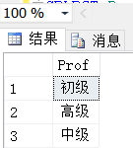
- 查询具有高级职称的女员工信息
SELECT *
FROM person
WHERE Prof='高级' and Sex='女'
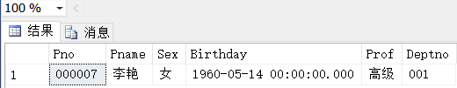
- 查询职工姓名为黎明的员工数据
SELECT *
FROM person
WHERE Pname='黎明'
由于之前以删除了黎明的信息所以这里查不出黎明的信息
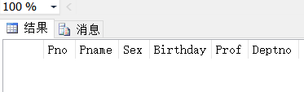
- 查询各部门的实发工资总数
SELECT Deptno,SUM(Fact)
FROM salary,person
WHERE salary.Pno=person.Pno
GROUP BY Deptno
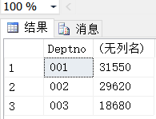

（7）复杂条件查询
- 查询平均工资高于3000的部门名和对应的平均工资。
SELECT Deptno,AVG(Fact)
FROM salary,person
WHERE salary.Pno=person.Pno
GROUP BY Deptno
HAVING AVG(Fact)>=3000
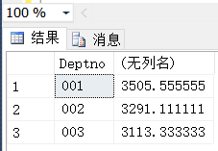
- 查询1月份实发工资比平均实发工资高的员工姓名和实发工资额。
SELECT Pname,Fact
FROM salary,person
WHERE salary.Pno=person.Pno and salary.Month='1'
and salary.Fact>(SELECT AVG(Fact)FROM salary)
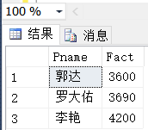
- 查询2月份实发工资比一月高的员工姓名。
SELECT Pname,Fact
FROM salary,person
WHERE salary.Pno=person.Pno
and salary.Month='2'
and salary.Fact>(
SELECT Fact
FROM salary
WHERE salary.Pno=person.Pno
and salary.Month='1'
)
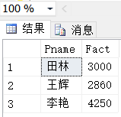
- 利用sql语句将1，2，3月累积的员工的实发工资按降序排序
SELECT Pname,SUM(Fact)
FROM salary,person
WHERE salary.Pno=person.Pno
GROUP BY Pname
ORDER BY SUM(Fact) DESC
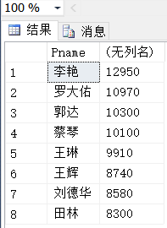

- 实验心得及建议
在操作第一大题的第8题的第（3）小题的时候出现了和上次报告类似的情况，需要先删除现有索引才能执行代码，同时在执行完之后需要恢复主键。
这次的实验在一开始的创建表步骤很重要，找到表与表之间的关联，可以通过调整题干给出的顺序进行创建，省去后面创建参照完整性约束的步骤，同时在创建表的同时加入约束代码可以省去后面对于性别、工资等项目的再次约束。
在查询黎明的信息的时候查询不出，后来再往前看，发现删除的000009号员工就是黎明，算是一个小“惊喜”了。

